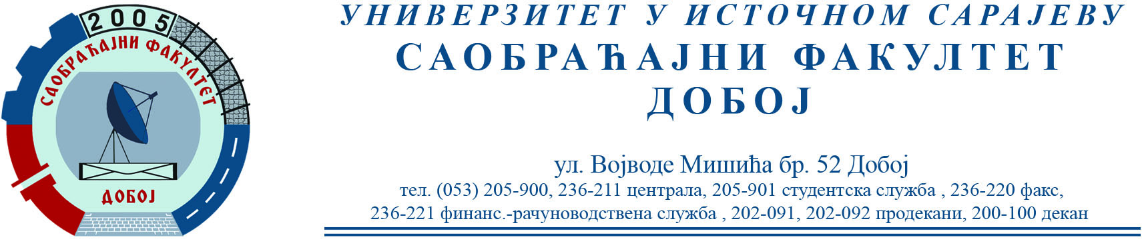

УВИЂАЈ САОБРАЋАЈНИХ НЕЗГОДА
Урађене вјежбе, студенти могу предати и одбранити у понедељак 10.7.2023. године у 9 сати.

Датум: 6.7.2023. Предметни наставник
Проф. др Бојан МАРИЋ

